Министерство науки и высшего образования Российской Федерации
Федеральное государственное бюджетное учреждение высшего образования
«Ульяновский государственный технический университет»
Кафедра «Информационные системы»
Лабораторная работа № 2.4
" Генерация и установка systemd unit-файлов для запуска сервисов"
По дисциплине «Операционные системы»
Выполнил:
Студент гр. ПИбд-31
Белянин Н. Н
Проверил:
Преподаватель_________
Оценка _______________
Ульяновск, 2024
Задание
Лабораторная работа 4.
Необходимо написать скрипт, который генерирует systemd unit-файл для запуска программы сервиса. Все параметры необходимо передавать через аргументы или вводить в интерактивном режиме (команда read). Пример systemd unit файла представлен в лекции. Необходимо сгенерировать unit-файлы для разных программ, одной из них должно быть приложение по предмету интернет программирование. Также скрипт должен устанавливать полученный unit файл в систему и активировать его для авто запуска. Необходимо продемонстрировать работу скрипта и успешный запуск сервисов.
Решение и реализация
Systemd — это система инициализации и менеджер сервисов, отвечающая за запуск и управление сервисами в операционных системах на базе Linux. Она управляет процессами и сервисами, которые запускаются при загрузке системы, и позволяет контролировать их состояние. Systemd также управляет зависимостями между сервисами и может перезапускать их при сбоях. Одним из её компонентов является unit-файл, который определяет, как должен запускаться и управляться конкретный сервис. Цель данной лабораторной работы — создать скрипт, генерирующий systemd unit-файлы для различных программ, в том числе приложения по предмету "Интернет-программирование", и демонстрирующий их успешный запуск.
Единица (unit) — это основной компонент в systemd. Каждый unit представляет собой один объект, который systemd может управлять, будь то сервис, таймер, точка монтирования, или другой объект. Файлы unit определяют, как systemd должен управлять этими объектами. Каждый unit-файл хранится в текстовом формате с расширением .service, .timer, .mount, и другими, в зависимости от типа объекта.
Unit-файлы (Unit Files) — это конфигурационные файлы, которые содержат настройки для конкретного сервиса, таймера или другой единицы. Они обычно находятся в директориях /etc/systemd/system/ и /usr/lib/systemd/system/. В этих файлах описываются такие параметры, как команды для запуска и остановки сервиса, зависимости, параметры перезапуска, и другие.
Service unit (сервисная единица) — это наиболее часто используемый тип unit-файлов. Он обозначается расширением .service и описывает настройки для управления сервисом. В service unit можно указать команду для запуска сервиса, а также параметры для перезапуска и другие важные атрибуты.
- Systemd: Система инициализации и управления сервисами в Linux.
- Unit-файл: Текстовый файл, описывающий параметры и поведение сервиса, таймера или других компонентов в systemd.
- Автозапуск: Конфигурация сервиса для его автоматического запуска при старте системы.

Основные функции кода
Скрипт будет состоять из следующих основных функций:
- Создание unit-файла — генерирует файл с параметрами сервиса, такими как имя, путь к исполняемому файлу, аргументы и другие настройки.
- Установка unit-файла — копирует созданный unit-файл в соответствующую директорию /etc/systemd/system/.
- Активация и запуск сервиса — активирует сервис для автозапуска и запускает его.
• Запрос данных: Используем команду read для интерактивного ввода пользователем параметров, таких как имя и описание сервиса, путь к программе и аргументы.
• Генерация unit-файла: Формируем содержимое unit-файла, используя введённые данные. Опции [Unit], [Service], и [Install] определяют настройки сервиса, поведение при запуске и автозапуск.
• Установка: Сохраняем файл в /etc/systemd/system, выполняем перезагрузку конфигурации systemd с помощью systemctl daemon-reload, активируем сервис для автозапуска (enable) и сразу его запускаем (start).
• Проверка статуса: Выводим статус запущенного сервиса, чтобы подтвердить успешное выполнение.
Описание Systemd Unit
- PROJECT_NAME – имя проекта, которое будет использоваться для именования директории и systemd сервиса.
- PROJECT_URL – URL репозитория с проектом.
- PROJECT_DIR – путь для установки проекта.
- SYSTEMD_UNIT – путь к systemd unit-файлу, который будет создан для запуска сервиса.
- Скачивается проект из Git.
- Скрипт делает исполняемым файл gradlew для последующего запуска Gradle.
- Устанавливается JDK 17 для выполнения Java-приложений.
- Устанавливается Gradle через Snap.
- Проверяется версия Gradle.
- Проверяется наличие Gradle в /usr/bin/gradle.
- Если путь не существует, создается символическая ссылка на gradle из Snap.
- Генерируется systemd unit-файл, в котором задается команда для запуска сервиса.
- ExecStart: выполняется команда запуска Gradle с bootRun в режиме Production.
- Restart=always: сервис автоматически перезапускается в случае сбоя.
- WantedBy=multi-user.target: указывает, что сервис будет запущен на уровне multi-user, что подходит для большинства серверных приложений.
В моём скрипте lab4system.sh создается Service Unit для управления проектом os-test-app.
В unit-файле задается команда для запуска сервиса и политика перезапуска Restart=always, которая перезапустит сервис при сбое. Скрипт использует команды systemctl для обновления, включения и запуска сервиса, чтобы он автоматически стартовал при перезагрузке системы.
Заключение
В ходе данной лабораторной работы был разработан и протестирован скрипт для генерации и установки systemd unit-файлов. Мы изучили основные параметры systemd unit-файлов, их создание и активацию. Такой подход автоматизирует настройку и управление системными сервисами и позволяет интегрировать различные приложения, включая собственные разработки, в систему управления сервисами Linux.
Исполнение программы
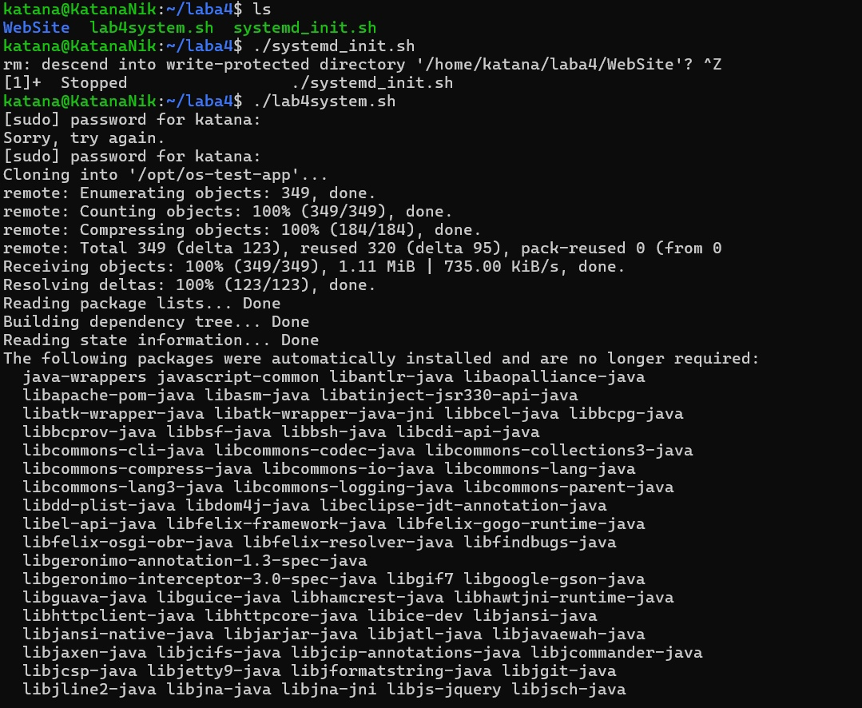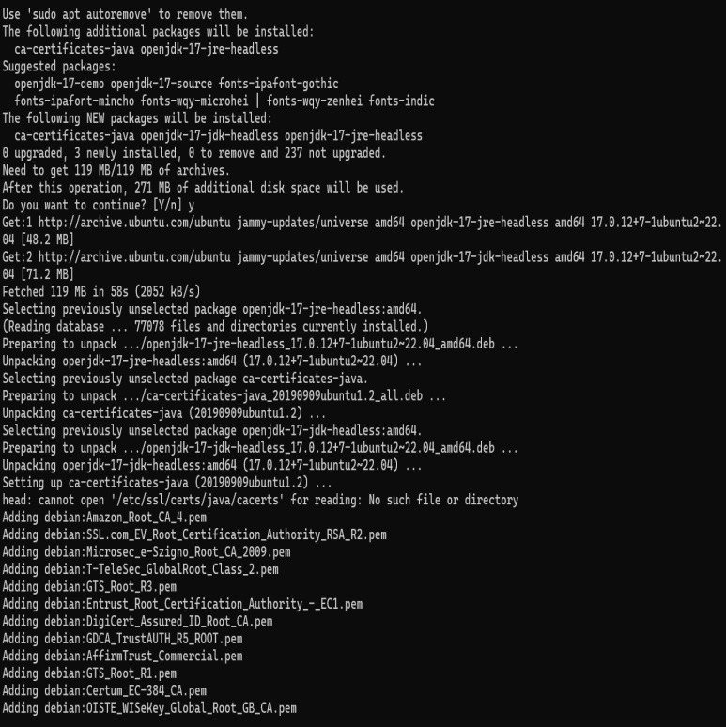
Рисунок 1. Демонстрация работы программы в консоли
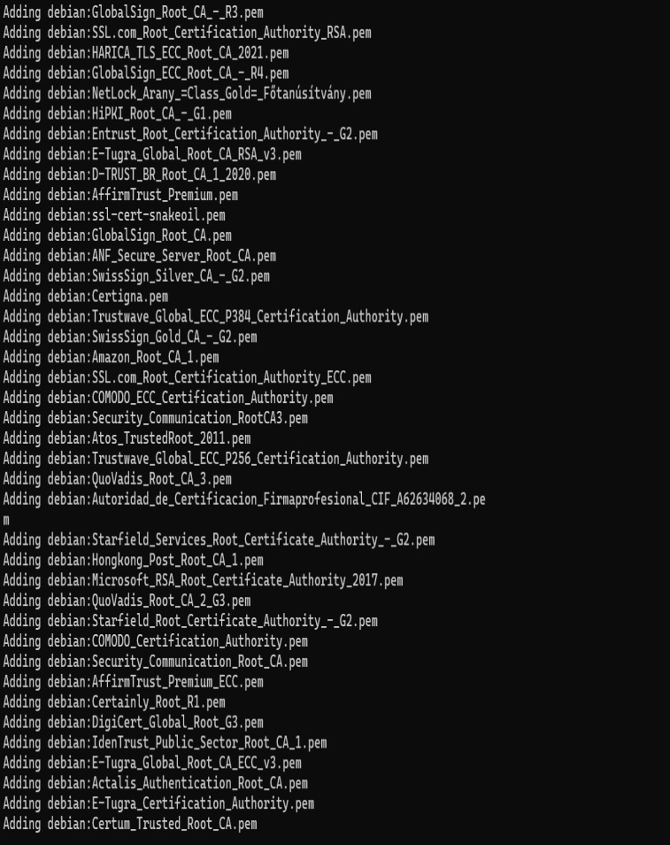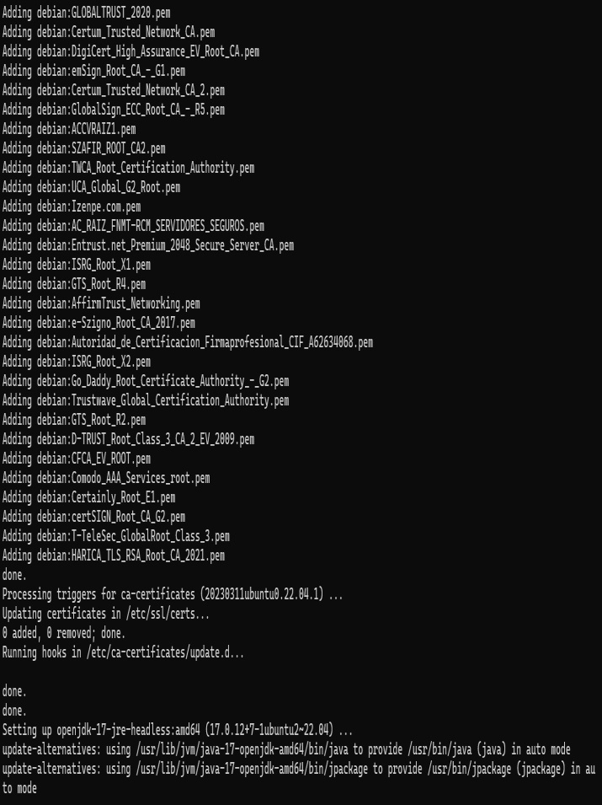
Рисунок 2.Демонстрация работы программы в консоли
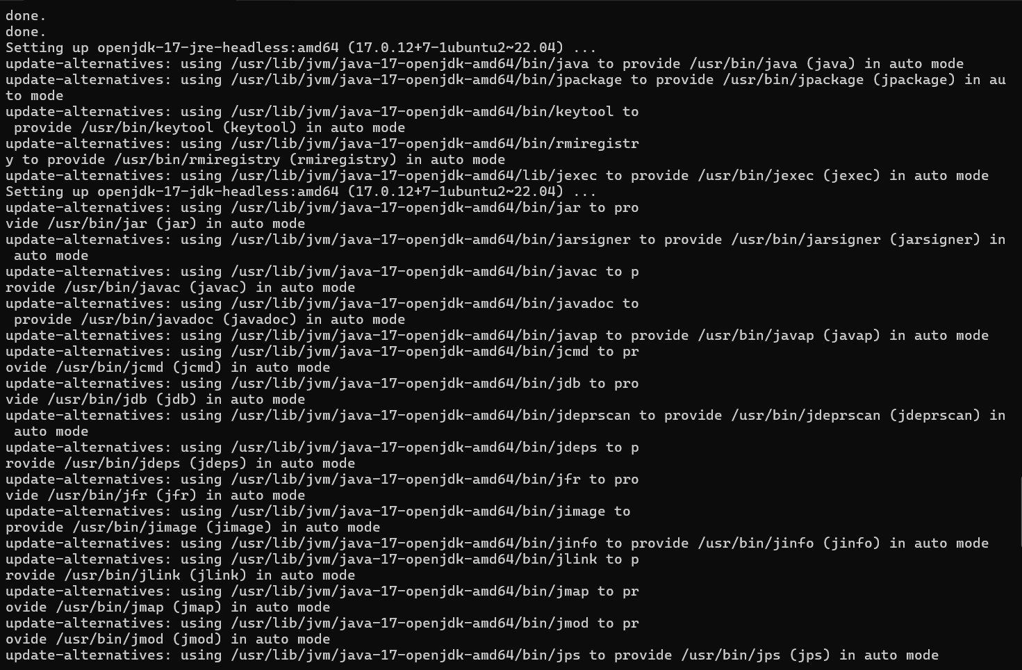
Рисунок 3. Демонстрация работы программы в консоли
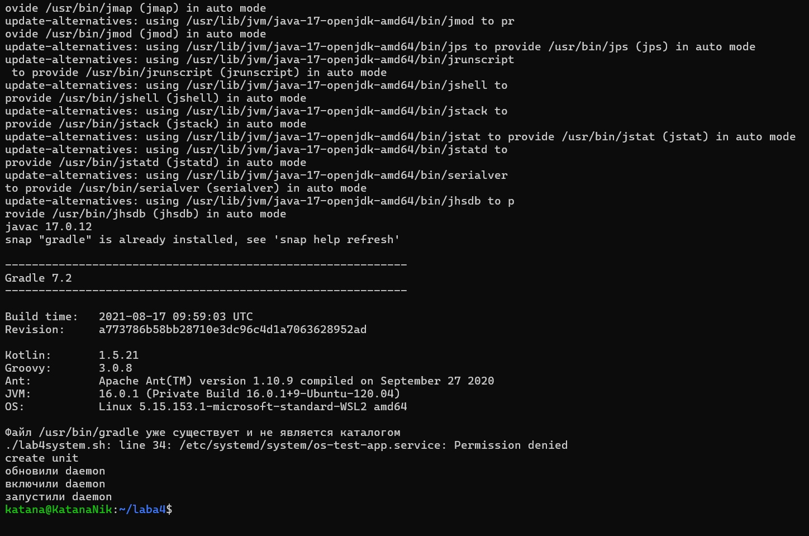
Рисунок 4. Демонстрация работы программы в консоли (конец)
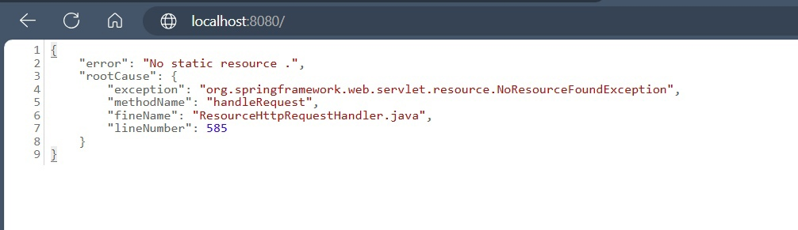
Рисунок 5. Запуск localhost
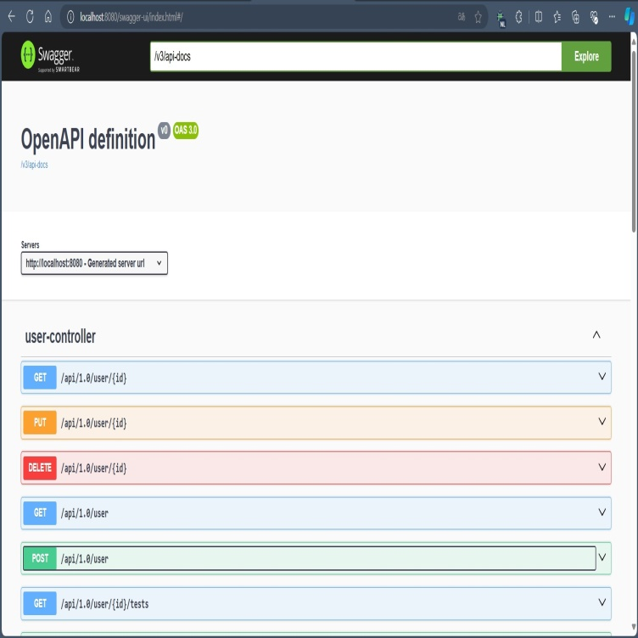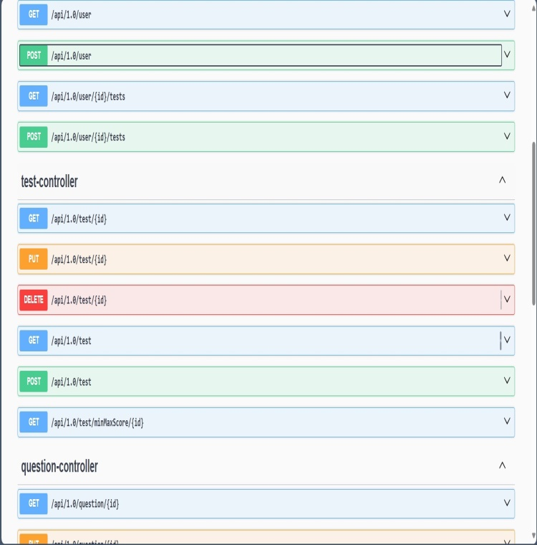
Рисунок 6. Swagger
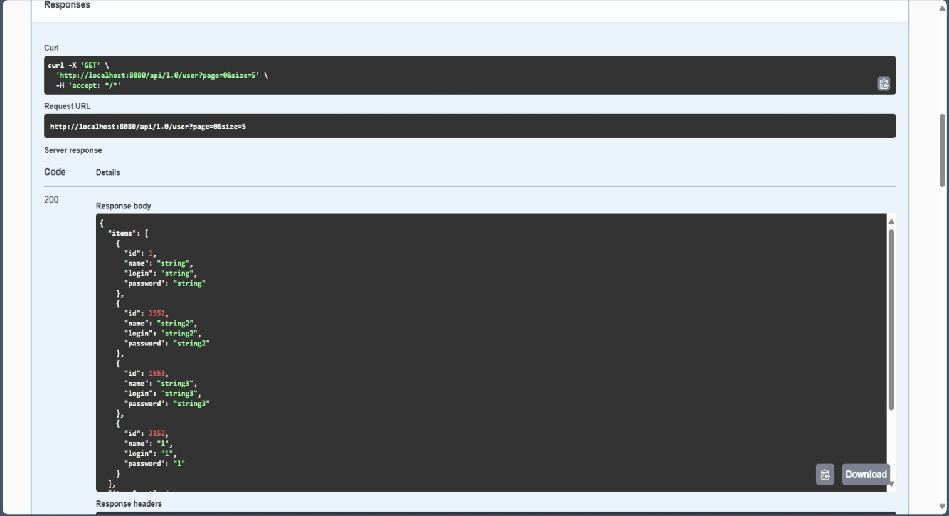
Рисунок 7. Работа в Swagger Get-запрос
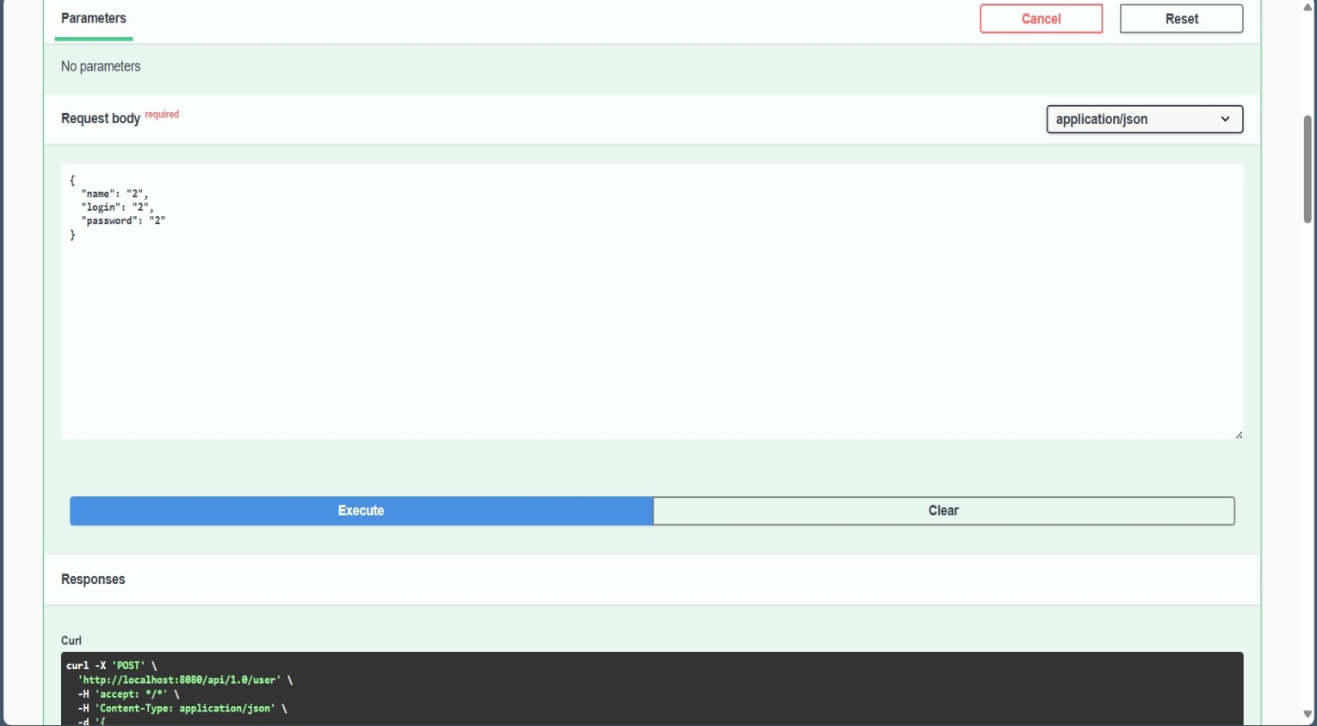
Рисунок 8. Работа в Swagger Post-запрос
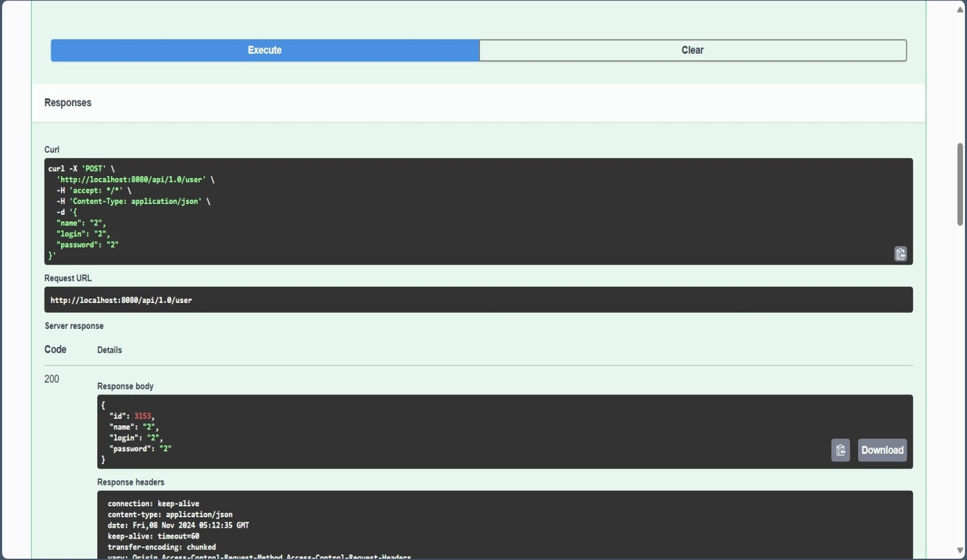
Рисунок 9. Выполнения Post-запроса

Приложение (Листинг кода)
lab4system.sh
#!/bin/bash
# Задаем переменные
PROJECT_NAME="os-test-app"
PROJECT_URL="https://github.com/timourka/demo.git";
PROJECT_DIR="/opt/$PROJECT_NAME"
SYSTEMD_UNIT="/etc/systemd/system/$PROJECT_NAME.service"
# Создаем каталог для проекта
if [ -d $PROJECT_DIR ]; then
sudo rm -r $PROJECT_DIR
fi
sudo mkdir -p "$PROJECT_DIR"
# Скачиваем проект из Git
sudo git clone "$PROJECT_URL" "$PROJECT_DIR"
sudo chmod +x "$PROJECT_DIR/gradlew"
sudo apt install openjdk-17-jdk-headless
javac —version
sudo snap install gradle —classic
gradle -v
if [ -d /usr/bin/gradle ]; then
echo "Каталог /usr/bin/gradle существует"
elif [ -e /usr/bin/gradle ]; then
echo "Файл /usr/bin/gradle уже существует и не является каталогом"
else
sudo ln -s /snap/bin/gradle /usr/bin/gradle
fi
# Генерируем systemd unit файл
sudo cat > "$SYSTEMD_UNIT" «EOF
[Unit]
Description=My Project Service
After=network.target
[Service]
ExecStart=sudo /bin/bash -c 'cd /opt/os-test-app && ./gradlew bootRun -Prod'
Restart=always
[Install]
WantedBy=multi-user.target
EOF
echo "create unit"
# Перезагружаем systemd и запускаем сервис
sudo systemctl daemon-reload
echo "обновили daemon"
sudo systemctl enable "$PROJECT_NAME"
echo "включили daemon"
sudo systemctl start "$PROJECT_NAME"
echo "запустили daemon"
systemd_init.sh
GNU nano 6.2 systemd_init.sh #!/bin/bash
# Создание systemd unit файла для тестового проекта
# 1. Определение переменных
# Указываем URL репозитория
repo_url="https://git.athene.tech/is.ulstu.ru/os-test-app.git";
# Указываем папку, в которую необходимо склонировать репозиторий
target_folder="/home/katana/laba4/WebSite"
# Удаляем репозиторий, если уже до этого он был создан
if [ -d $target_folder ]; then
rm -r $target_folder
fi
# Создаём папку, если она не существует
mkdir -p "$target_folder"
# Переходим в целевую папку
cd "$target_folder" || exit
# Клонируем репозиторий
git clone "$repo_url" (ред.)

run_backend.sh
/usr/local/bin/wait-for-it.sh db:5432 -t 15
bash gradlew bootRun

wait-for-it.sh
#!/usr/bin/env bash
# Use this script to test if a given TCP host/port are available
WAITFORIT_cmdname=${0##*/}
echoerr() { if [[ $WAITFORIT_QUIET -ne 1 ]]; then echo "$@" 1>&2; fi }
usage()
{
cat « USAGE >&2
Usage:
$WAITFORIT_cmdname host:port [-s] [-t timeout] [— command args]
-h HOST | —host=HOST Host or IP under test
-p PORT | —port=PORT TCP port under test
Alternatively, you specify the host and port as host:port
-s | —strict Only execute subcommand if the test succeeds
-q | —quiet Don't output any status messages
-t TIMEOUT | —timeout=TIMEOUT
Timeout in seconds, zero for no timeout
— COMMAND ARGS Execute command with args after the test finishes
USAGE
exit 1
}
wait_for()
{
if [[ $WAITFORIT_TIMEOUT -gt 0 ]]; then
echoerr "$WAITFORIT_cmdname: waiting $WAITFORIT_TIMEOUT seconds for $WAITFORIT_HOST:$WAITFORIT_PORT"
else
echoerr "$WAITFORIT_cmdname: waiting for $WAITFORIT_HOST:$WAITFORIT_PORT without a timeout"
fi
WAITFORIT_start_ts=$(date +%s)
while :
do
if [[ $WAITFORIT_ISBUSY -eq 1 ]]; then
nc -z $WAITFORIT_HOST $WAITFORIT_PORT
WAITFORIT_result=$?
else
(echo -n > /dev/tcp/$WAITFORIT_HOST/$WAITFORIT_PORT) >/dev/null 2>&1
WAITFORIT_result=$?
fi
if [[ $WAITFORIT_result -eq 0 ]]; then
WAITFORIT_end_ts=$(date +%s)
echoerr "$WAITFORIT_cmdname: $WAITFORIT_HOST:$WAITFORIT_PORT is available after $((WAITFORIT_end_ts - WAITFORIT_start_ts)) seconds"
break
fi
sleep 1
done
return $WAITFORIT_result
}
wait_for_wrapper()
{
# In order to support SIGINT during timeout: http://unix.stackexchange.com/a/57692
if [[ $WAITFORIT_QUIET -eq 1 ]]; then
timeout $WAITFORIT_BUSYTIMEFLAG $WAITFORIT_TIMEOUT $0 —quiet —child —host=$WAITFORIT_HOST —port=$WAITFORIT_PORT —timeout=$WAITFORIT_TIMEOUT &
else
timeout $WAITFORIT_BUSYTIMEFLAG $WAITFORIT_TIMEOUT $0 —child —host=$WAITFORIT_HOST —port=$WAITFORIT_PORT —timeout=$WAITFORIT_TIMEOUT &
fi
WAITFORIT_PID=$!
trap "kill -INT -$WAITFORIT_PID" INT
wait $WAITFORIT_PID
WAITFORIT_RESULT=$?
if [[ $WAITFORIT_RESULT -ne 0 ]]; then
echoerr "$WAITFORIT_cmdname: timeout occurred after waiting $WAITFORIT_TIMEOUT seconds for $WAITFORIT_HOST:$WAITFORIT_PORT"
fi
return $WAITFORIT_RESULT
}
# process arguments
while [[ $# -gt 0 ]]
do
case "$1" in
*:* )
WAITFORIT_hostport=(${1//:/ })
WAITFORIT_HOST=${WAITFORIT_hostport[0]}
WAITFORIT_PORT=${WAITFORIT_hostport[1]}
shift 1
;;
—child)
WAITFORIT_CHILD=1
shift 1
;;
-q | —quiet)
WAITFORIT_QUIET=1
shift 1
;;
-s | —strict)
WAITFORIT_STRICT=1
shift 1
;;
-h)
WAITFORIT_HOST="$2"
if [[ $WAITFORIT_HOST == "" ]]; then break; fi
shift 2
;;
—host=*)
WAITFORIT_HOST="${1#*=}"
shift 1
;;
-p)
WAITFORIT_PORT="$2"
if [[ $WAITFORIT_PORT == "" ]]; then break; fi
shift 2
;;
—port=*)
WAITFORIT_PORT="${1#*=}"
shift 1
;;
-t)
WAITFORIT_TIMEOUT="$2"
if [[ $WAITFORIT_TIMEOUT == "" ]]; then break; fi
shift 2
;;
—timeout=*)
WAITFORIT_TIMEOUT="${1#*=}"
shift 1
;;
—)
shift
WAITFORIT_CLI=("$@")
break
;;
—help)
usage
;;
*)
echoerr "Unknown argument: $1"
usage
;;
esac
done
if [[ "$WAITFORIT_HOST" == "" || "$WAITFORIT_PORT" == "" ]]; then
echoerr "Error: you need to provide a host and port to test."
usage
fi
WAITFORIT_TIMEOUT=${WAITFORIT_TIMEOUT:-15}
WAITFORIT_STRICT=${WAITFORIT_STRICT:-0}
WAITFORIT_CHILD=${WAITFORIT_CHILD:-0}
WAITFORIT_QUIET=${WAITFORIT_QUIET:-0}
# Check to see if timeout is from busybox?
WAITFORIT_TIMEOUT_PATH=$(type -p timeout)
WAITFORIT_TIMEOUT_PATH=$(realpath $WAITFORIT_TIMEOUT_PATH 2>/dev/null || readlink -f $WAITFORIT_TIMEOUT_PATH)
WAITFORIT_BUSYTIMEFLAG=""
if [[ $WAITFORIT_TIMEOUT_PATH =~ "busybox" ]]; then
WAITFORIT_ISBUSY=1
# Check if busybox timeout uses -t flag
# (recent Alpine versions don't support -t anymore)
if timeout &>/dev/stdout | grep -q -e '-t '; then
WAITFORIT_BUSYTIMEFLAG="-t"
fi
else
WAITFORIT_ISBUSY=0
fi
if [[ $WAITFORIT_CHILD -gt 0 ]];
then
wait_for
WAITFORIT_RESULT=$?
exit $WAITFORIT_RESULT
else
if [[ $WAITFORIT_TIMEOUT -gt 0 ]]; then
wait_for_wrapper
WAITFORIT_RESULT=$?
else
wait_for
WAITFORIT_RESULT=$?
fi
fi
if [[ $WAITFORIT_CLI != "" ]]; then
if [[ $WAITFORIT_RESULT -ne 0 && $WAITFORIT_STRICT -eq 1 ]]; then
echoerr "$WAITFORIT_cmdname: strict mode, refusing to execute subprocess"
exit $WAITFORIT_RESULT
fi
exec "${WAITFORIT_CLI[@]}"
else
exit $WAITFORIT_RESULT
fi
gradlew
#!/bin/sh
#
# Copyright © 2015-2021 the original authors.
#
# Licensed under the Apache License, Version 2.0 (the "License");
# you may not use this file except in compliance with the License.
# You may obtain a copy of the License at
#
# https://www.apache.org/licenses/LICENSE-2.0
#
# Unless required by applicable law or agreed to in writing, software
# distributed under the License is distributed on an "AS IS" BASIS,
# WITHOUT WARRANTIES OR CONDITIONS OF ANY KIND, either express or implied.
# See the License for the specific language governing permissions and
# limitations under the License.
#
##############################################################################
#
# Gradle start up script for POSIX generated by Gradle.
#
# Important for running:
#
# (1) You need a POSIX-compliant shell to run this script. If your /bin/sh is
# noncompliant, but you have some other compliant shell such as ksh or
# bash, then to run this script, type that shell name before the whole
# command line, like:
#
# ksh Gradle
#
# Busybox and similar reduced shells will NOT work, because this script
# requires all of these POSIX shell features:
# * functions;
# * expansions «$var», «${var}», «${var:-default}», «${var+SET}»,
# «${var#prefix}», «${var%suffix}», and «$( cmd )»;
# * compound commands having a testable exit status, especially «case»;
# * various built-in commands including «command», «set», and «ulimit».
#
# Important for patching:
#
# (2) This script targets any POSIX shell, so it avoids extensions provided
# by Bash, Ksh, etc; in particular arrays are avoided.
#
# The "traditional" practice of packing multiple parameters into a
# space-separated string is a well documented source of bugs and security
# problems, so this is (mostly) avoided, by progressively accumulating
# options in "$@", and eventually passing that to Java.
#
# Where the inherited environment variables (DEFAULT_JVM_OPTS, JAVA_OPTS,
# and GRADLE_OPTS) rely on word-splitting, this is performed explicitly;
# see the in-line comments for details.
#
# There are tweaks for specific operating systems such as AIX, CygWin,
# Darwin, MinGW, and NonStop.
#
# (3) This script is generated from the Groovy template
# https://github.com/gradle/gradle/blob/master/subprojects/plugins/src/main/resources/org/gradle/api/internal/plugins/unixStartScript.txt
# within the Gradle project.
#
# You can find Gradle at https://github.com/gradle/gradle/.
#
##############################################################################
# Attempt to set APP_HOME
# Resolve links: $0 may be a link
app_path=$0
# Need this for daisy-chained symlinks.
while
APP_HOME=${app_path%"${app_path##*/}"} # leaves a trailing /; empty if no leading path
[ -h "$app_path" ]
do
ls=$( ls -ld "$app_path" )
link=${ls#*' -> '}
case $link in #(
/*) app_path=$link ;; #(
*) app_path=$APP_HOME$link ;;
esac
done
APP_HOME=$( cd "${APP_HOME:-./}" && pwd -P ) || exit
APP_NAME="Gradle"
APP_BASE_NAME=${0##*/}
# Add default JVM options here. You can also use JAVA_OPTS and GRADLE_OPTS to pass JVM options to this script.
DEFAULT_JVM_OPTS='"-Xmx64m" "-Xms64m"'
# Use the maximum available, or set MAX_FD != -1 to use that value.
MAX_FD=maximum
warn () {
echo "$*"
} >&2
die () {
echo
echo "$*"
echo
exit 1
} >&2
# OS specific support (must be 'true' or 'false').
cygwin=false
msys=false
darwin=false
nonstop=false
case "$( uname )" in #(
CYGWIN* ) cygwin=true ;; #(
Darwin* ) darwin=true ;; #(
MSYS* | MINGW* ) msys=true ;; #(
NONSTOP* ) nonstop=true ;;
esac
CLASSPATH=$APP_HOME/gradle/wrapper/gradle-wrapper.jar
# Determine the Java command to use to start the JVM.
if [ -n "$JAVA_HOME" ] ; then
if [ -x "$JAVA_HOME/jre/sh/java" ] ; then
# IBM's JDK on AIX uses strange locations for the executables
JAVACMD=$JAVA_HOME/jre/sh/java
else
JAVACMD=$JAVA_HOME/bin/java
fi
if [ ! -x "$JAVACMD" ] ; then
die "ERROR: JAVA_HOME is set to an invalid directory:

